**Міністерство освіти і науки України  
Національний технічний університет України  
«Київський політехнічний інститут імені Ігоря Сікорського»  
Факультет інформатики та обчислювальної техніки  
Кафедра обчислювальної техніки**

**Лабораторна робота №1**

з дисципліни  
«Інтелектуальні вбудовані системи»

на тему  
«Дослідження і розробка моделей випадкових

сигналів. аналіз їх характеристик»

Виконала: Перевірив:

студентка групи ІП-84 ас. Регіда П. Г.

Шахова Поліна Миколаївна   
номер залікової книжки: 8424

Київ 2020

**Основні теоретичні відомості:**

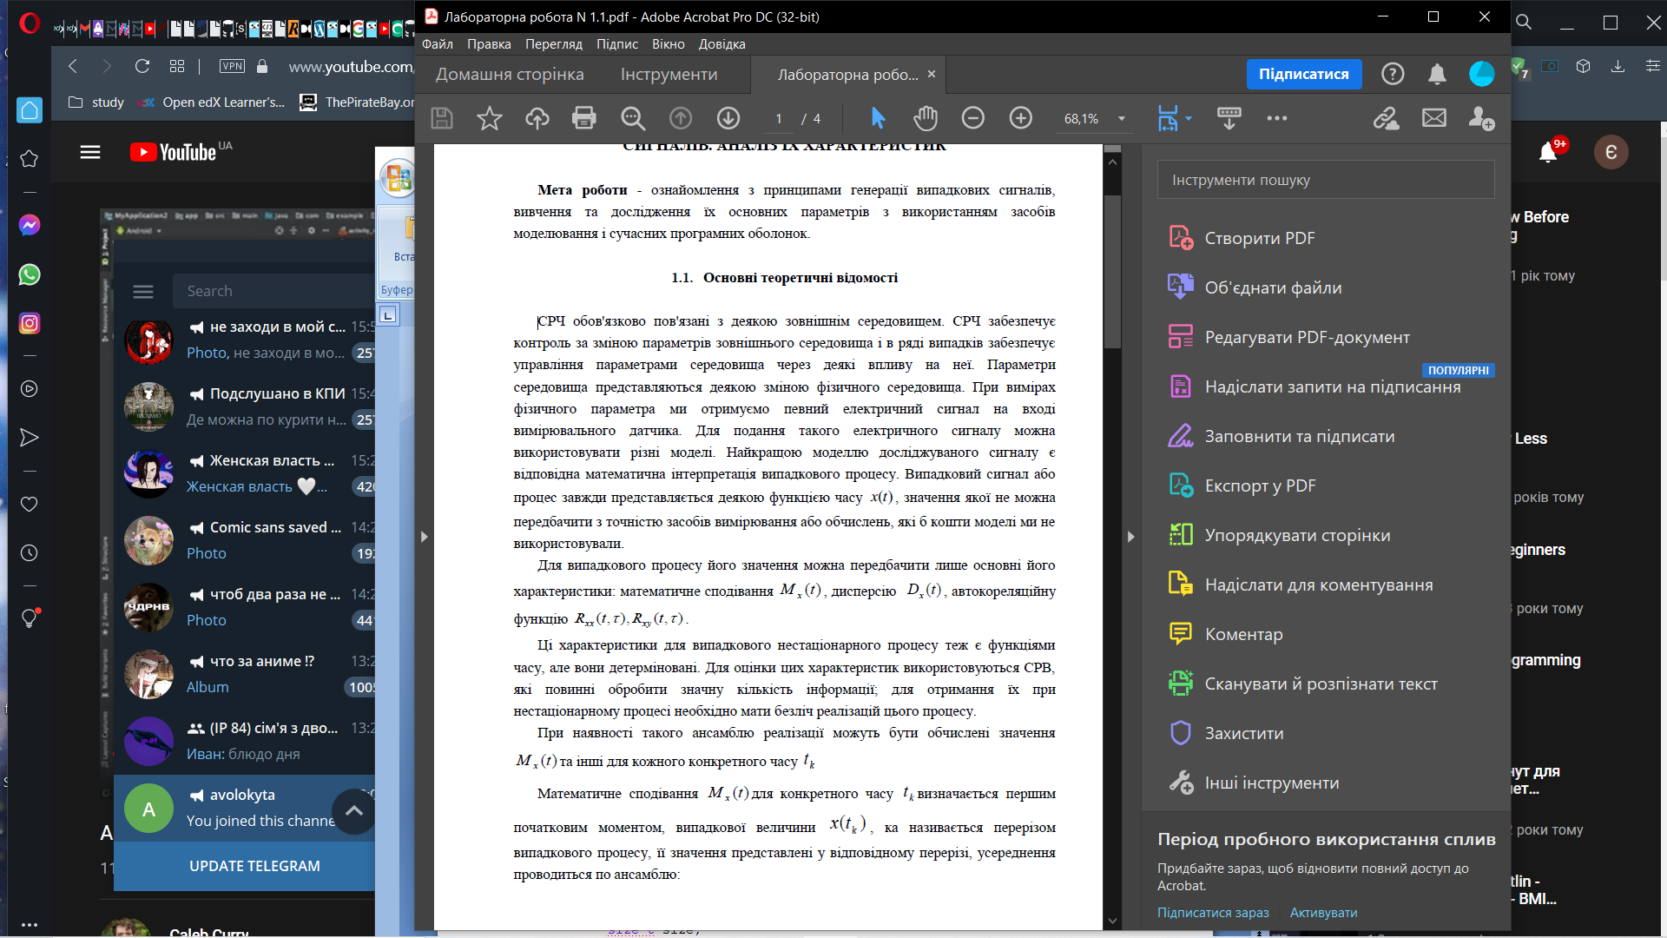

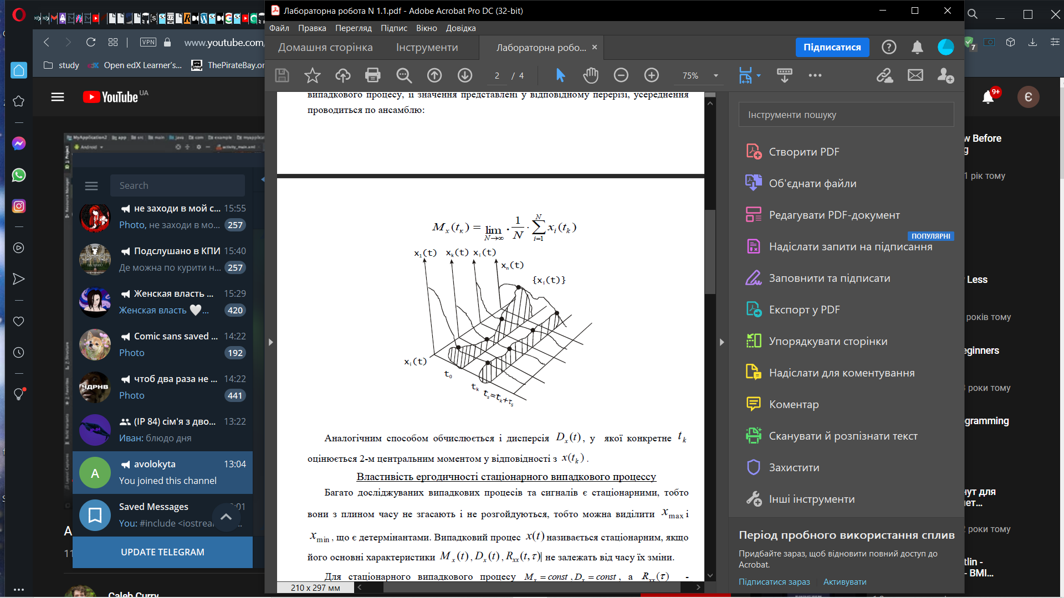

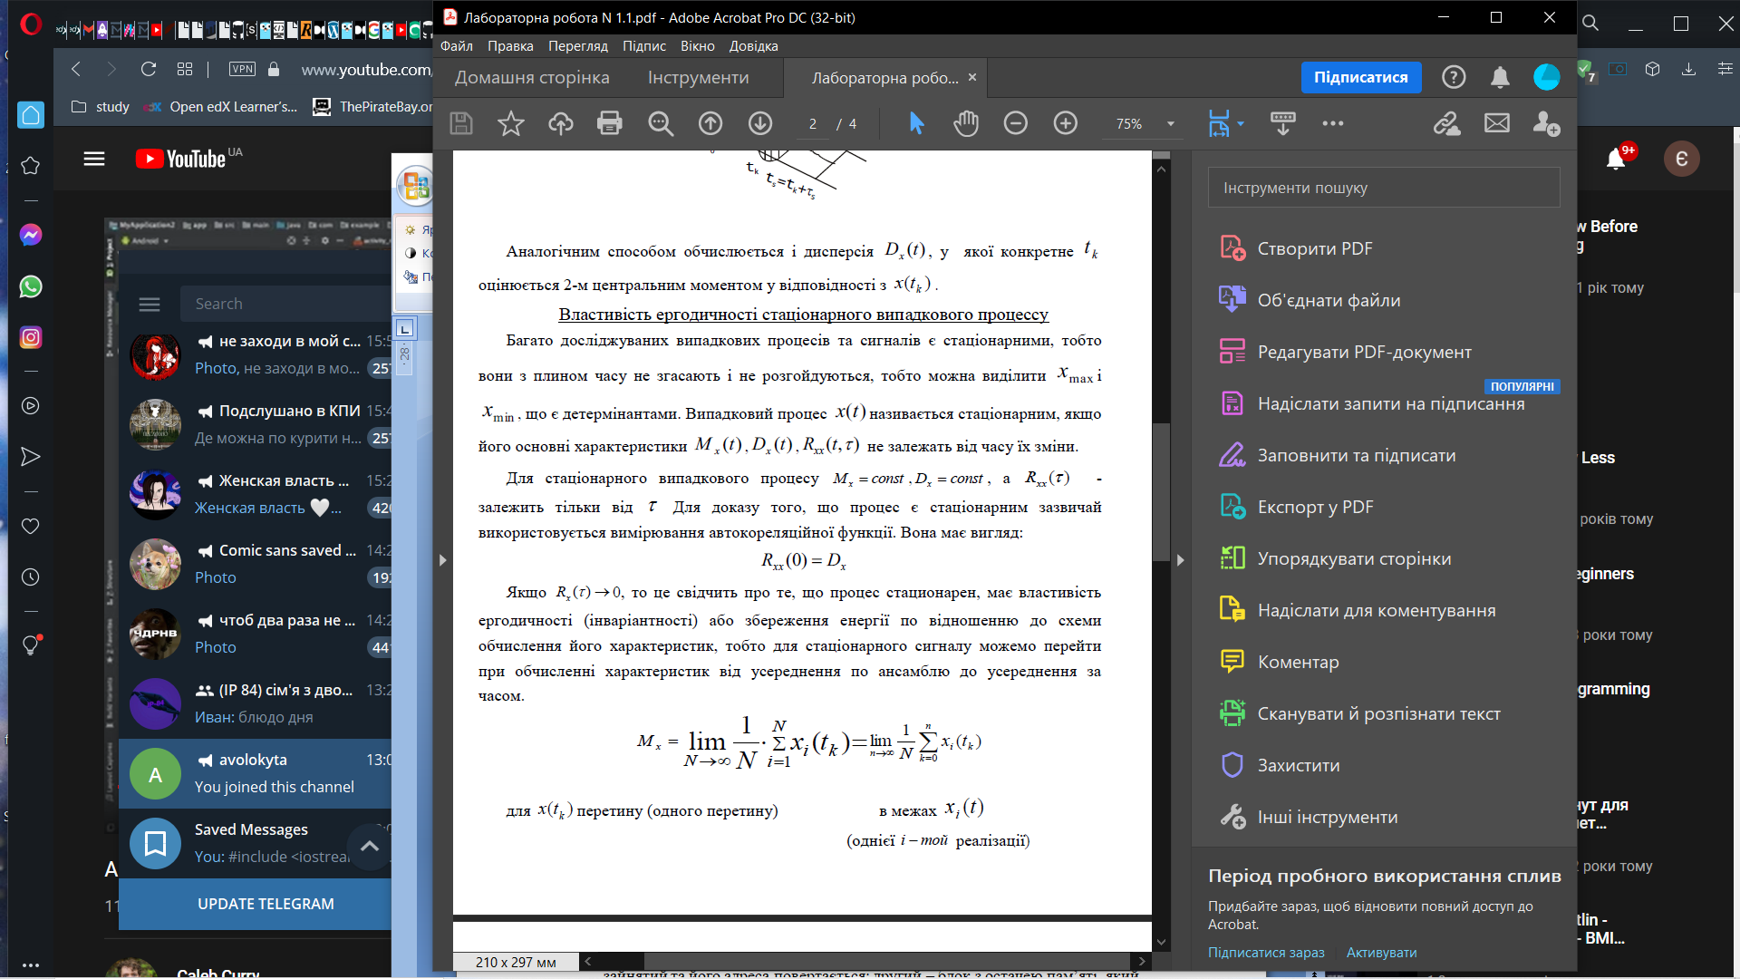

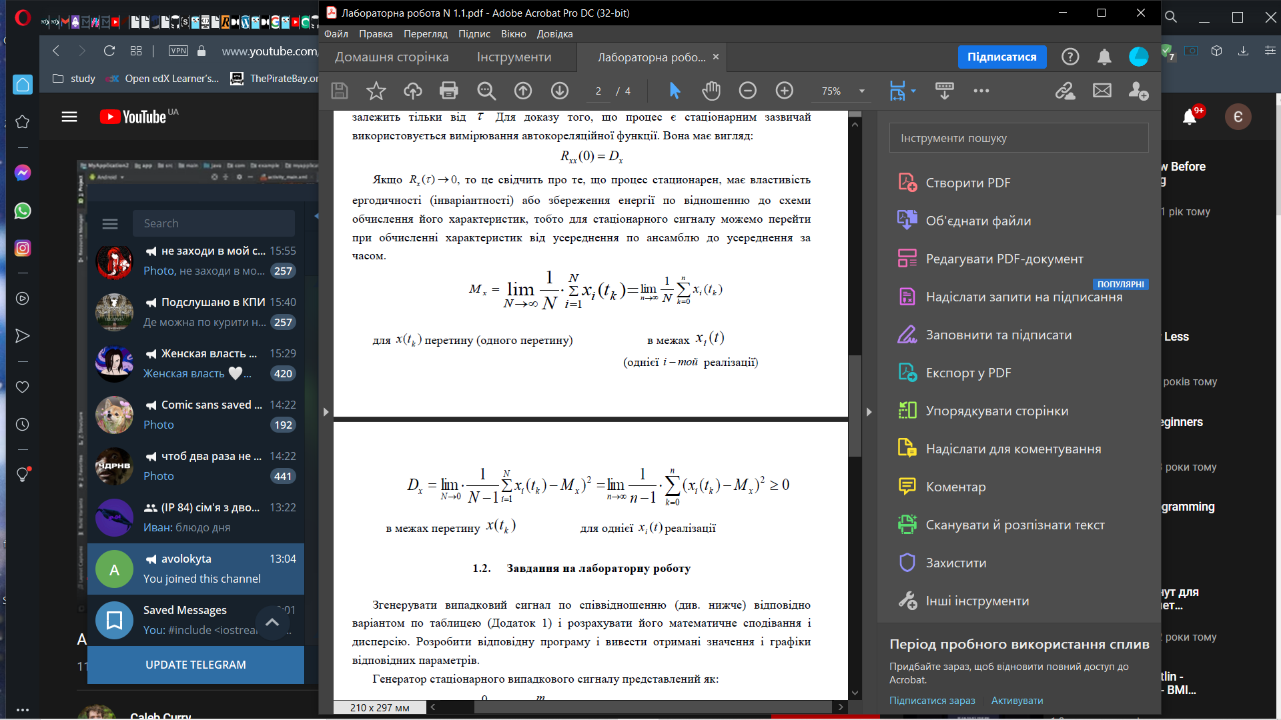

**Завдання за варіантом:**

Варіант 24

Число гармонік в сигналі n = 6

Гранична частота, = 2100

Кількість дискретних відліків, N = 256

**Лістинг програми**:

1) Програма для генерації сигналу, розрахунку мат очікування та дисперсії

**import** random

**import** math

**import** matplotlib**.**pyplot **as** plt

**import** time

n **=** 6

delta_w **=** 2100**/**n

ticks **=** 256

w **=** **[]**

signal **=** **[]**

**for** i **in** **range(**1**,** n **+** 1**):**

w**.**append**(**delta_w**\***i**)**

**for** t **in** **range(**ticks**):**

x **=** **[]**

**for** i **in** **range(**n**):**

a **=** random**.**random**()**

fi **=** random**.**random**()**

xi **=** a**\***math**.**sin**(**w**[**i**]\***t**+**fi**)**

x**.**append**(**xi**)**

signal**.**append**(sum(**x**))**

start **=** time**.**perf_counter**()**

m **=** **sum(**signal**)/**ticks

d **=** 0

**for** s **in** signal**:**

d **+=** math**.pow((**s **-** m**),** 2**)**

d **=** d**/**ticks

end **=** time**.**perf_counter**()**

**print(**'Математичне очікування: '**,** m**)**

**print(**'Дисперсія: '**,** d**)**

**print(**'Час обчислення: '**,** end **-** start**)**

plt**.**plot**(range(**1**,** ticks **+** 1**),** signal**,** color **=** '#00FFFF'**)**

plt**.**xlabel**(**'час'**)**

plt**.**ylabel**(**'сигнал'**)**

plt**.**title**(**'Графік залежності згенерованого випадкового сигналу від часу'**)**

plt**.**show**()**

**Скриншоти виконання програми:**

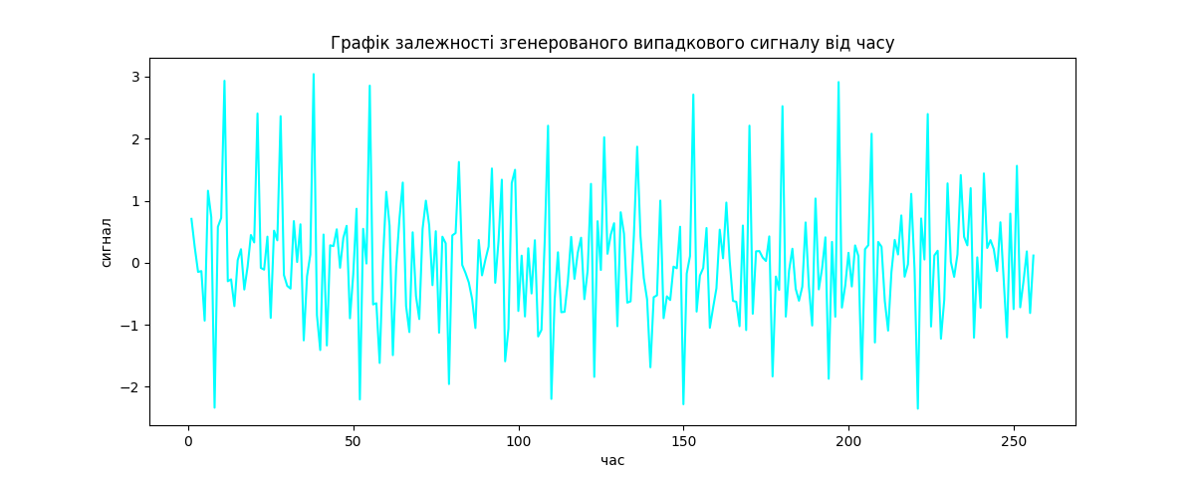

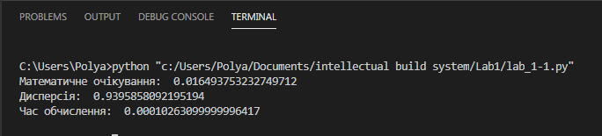

1) Програма для вимірювання складності обчислень в залежності від часу (кількості дискретних відліків)

**import** random

**import** math

**import** matplotlib**.**pyplot **as** plt

**import** time

n **=** 6

delta_w **=** 2100**/**n

ticks **=** 256

w **=** **[]**

signal **=** **[]**

min_ticks **=** 1000

max_ticks **=** 10000

times **=** **[]**

**for** i **in** **range(**1**,** n **+** 1**):**

w**.**append**(**delta_w**\***i**)**

**for** i **in** **range(**min_ticks**,** max_ticks**+**1**,** 100**):**

**for** t **in** **range(**ticks**):**

x **=** **[]**

**for** i **in** **range(**n**):**

a **=** random**.**random**()**

fi **=** random**.**random**()**

xi **=** a**\***math**.**sin**(**w**[**i**]\***t**+**fi**)**

x**.**append**(**xi**)**

signal**.**append**(sum(**x**))**

start **=** time**.**perf_counter**()**

m **=** **sum(**signal**)/**ticks

d **=** 0

**for** s **in** signal**:**

d **+=** math**.pow((**s **-** m**),** 2**)**

d **=** d**/**ticks

end **=** time**.**perf_counter**()**

times**.**append**(**end**-**start**)**

plt**.**plot**(range(**min_ticks**,** max_ticks **+**1**,** 100**),** times**,** color **=** '#00FFFF'**)**

plt**.**xlabel**(**'Кількість дискретних відліків '**)**

plt**.**ylabel**(**'Час обчислення'**)**

plt**.**title**(**'Графік залежності складності обчислень від часу'**)**

plt**.**show**()**

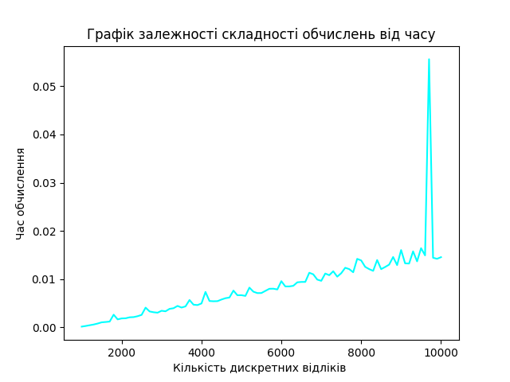

**Висновок**:

У ході даної лабораторної роботи я ознайомилася з принципами генерації випадкових сигналів, вивчення та дослідження їх основних параметрів з використанням засобів моделювання і сучасних програмних оболонок.

Під час виконання поставленого завдання був згенерований випадковий сигнал та обчислені основні його параметри – математичне очікування, дисперсію та час їх обчислення. Я дослідила залежність складності обчислення основних параметрів від часу вимірювання сигналу, побудувавши відповідний графік.